Рекомендации к Private Video

1. Титульная картинка должна быть скриншотом из самого видеоролика.
2. Видео должно быть четким, а девушка легко узнаваемой, для чего лучше всего заснять ее лицо крупным планом.
3. Не забывайте после загрузки видеороликов отправлять их на проверку. Это можно сделать примерно через 6 часов после загрузки видео на админку (системе нужно время на обработку). Если видеоролики не были отправлены на проверку, они не могут быть активированы.

I. Рекомендации к съемке
- Подготовка к съемке
- Выбор камеры. Используйте телефон или фотоаппарат с камерой от 16 Мпикселей.
- Внешность девушки. Перед съемкой делайте легкий и красивый макияж, прическу, надевайте подчеркивающий красивую фигуру наряд, чтобы различия с фотографиями из профайла не были слишком большими.
- Во время съемки
- Установка камеры
Старайтесь держать камеру ровно, чтобы изображение было стабильным. Лучше всего установить камеру на специальную подставку или в крайнем случае поставить на стол, облокотить об стену или зафиксировать другим способом. Перемещать камеру нужно максимально плавно. Все это значительно повышает качество видео.
- Освещение
Обратите внимание, что для съемки дневной свет на улице намного лучше света в помещении, но если погода пасмурная, то лучше снимать в помещении. Избегайте положений, при которых источник света будет находиться сзади, сбоку или снизу, иначе лицо будет в тени. Выбирайте ракурсы, при которых лицо девушки хорошо освещено:
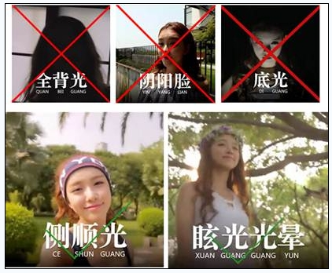
- Место съемки
Беспорядочный или перегруженный фон отвлекает внимание от девушки, поэтом, если вы снимаете в помещении, желательно убрать лишние предметы с кадра, освободите пространство.
- Расположение в кадре
Хорошо, если девушка придерживается центра кадра и занимает 1/2-1/3 картинки., ведь она должна быть в центре внимания.
- Угол съемки
Лучше всего снимать лицо прямо или под небольшим углом до 45 градусов, тогда лицо выглядит выигрышно:
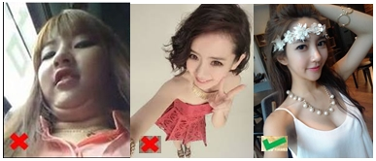
- Движения
Движения и жесты девушки могут быть грациозными, нежными или задорными, смешными, но в любом случае двигаться надо красиво и естественно:
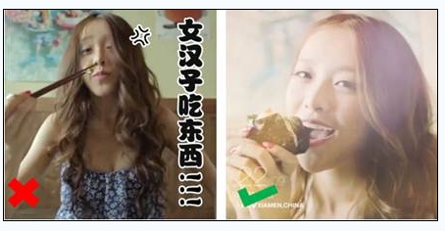

II. Рекомендации к содержанию
Для повышения интереса к услуге, а также повышения ее качества, мы рекомендуем разнообразить тематики коротких видеороликов, и предлагаем следующие варианты:
- Повседневная жизнь
Показывая свою повседневную жизнь, девушки повышают к себе интерес и доверие со стороны мужчин, удовлетворяют их любопытство:
А) Снимите свой домашний очаг, покажите и прокомментируйте свою комнату, гостиную, кухню и др.
Б) Покажите где и как вы работаете.
В) Расскажите о своих чувствах, эмоциях, мечтах, позиции в жизни и пр..
- Домашние животные
Покажите и расскажите о своем домашнем питомце, как вы с ним играете, как за ним ухаживаете.
- Красота
Продемонстрируйте свою красоту. Можно сделать небольшой показ мод, продемонстрировать разные наряды, прически и макияж:
А) Показать в каком образе вы идете на какое-то мероприятие.
Б) Продемонстрируйте новую покупку - новые туфли или платье.
В) Покажите на себе вещь, которую мужчина подарил вам.
- Хобби и искусство
Можно спеть, станцевать, сыграть на музыкальном инструменте, показать что или как вы рисуете, вышиваете, показать и рассказать о любимых книгах, показать как вы занимаетесь спортом, ваши любимые упражнения и пр.
- Подарок мужчине
А) Приготовьте мужчине романический ужин, можно заснять сам процесс приготовления.
Б) Романтически украсить стол (например цветами, свечами и пр.).
В) Сделать сюрприз своими руками.
- Изучение языка
А) Продемонстрировать свои успехи в изучении английского языка.
Б) Можно записать несколько фраз на своем языке, которые хотите, чтобы выучил мужчина.
- Друзья и родственники
Можно познакомить со своими родственниками и друзьями, сняться вместе с ними на вечеринке или совместном ужине, пикнике и т.д.
- Воспоминания
Показать фотографии себя в детстве, с родителями, с друзьями и прокомментировать, рассказать интересные истории

Напоминаем, что на всех видеороликах должен быть кадр с лицом девушки и так, чтобы она была узнаваема. Например, если девушка знакомит со своей семьей, то сначала она должна заснять себя, а потом развернуть камеру на членов свой семьи и представить их.

